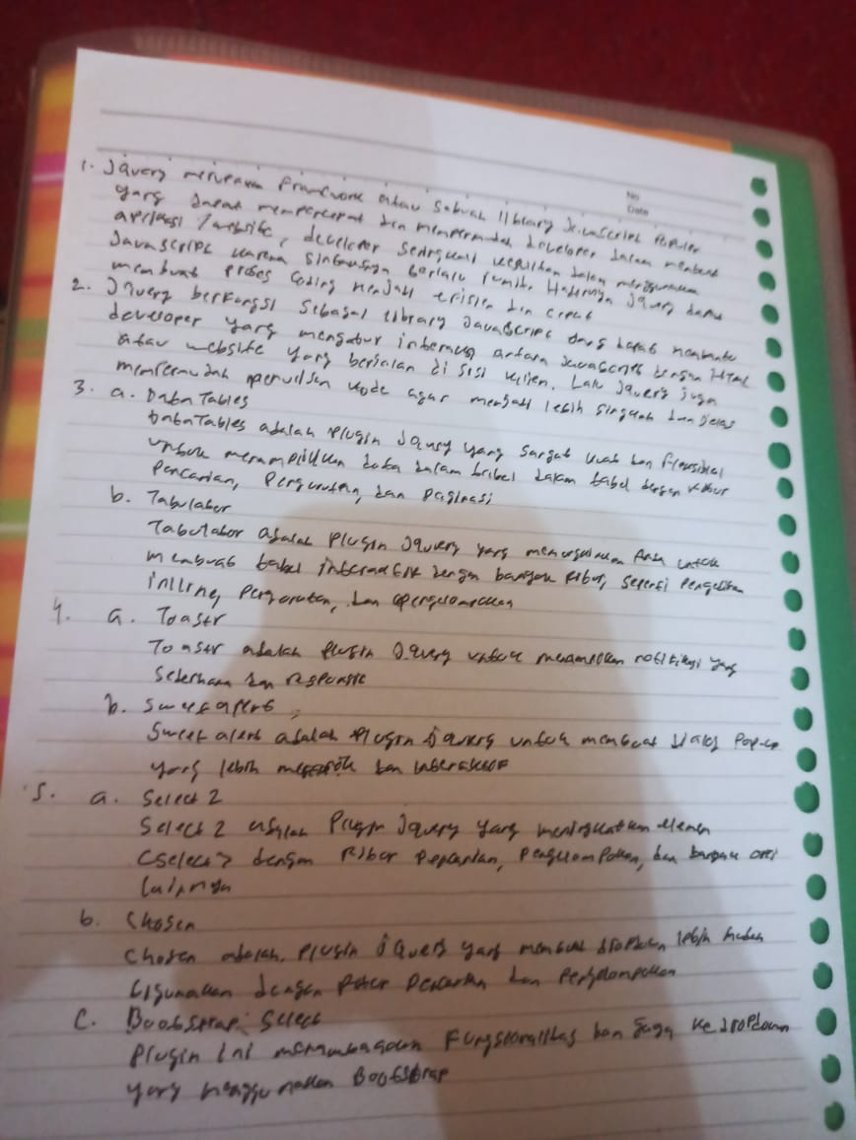

DataTables

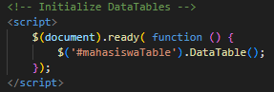

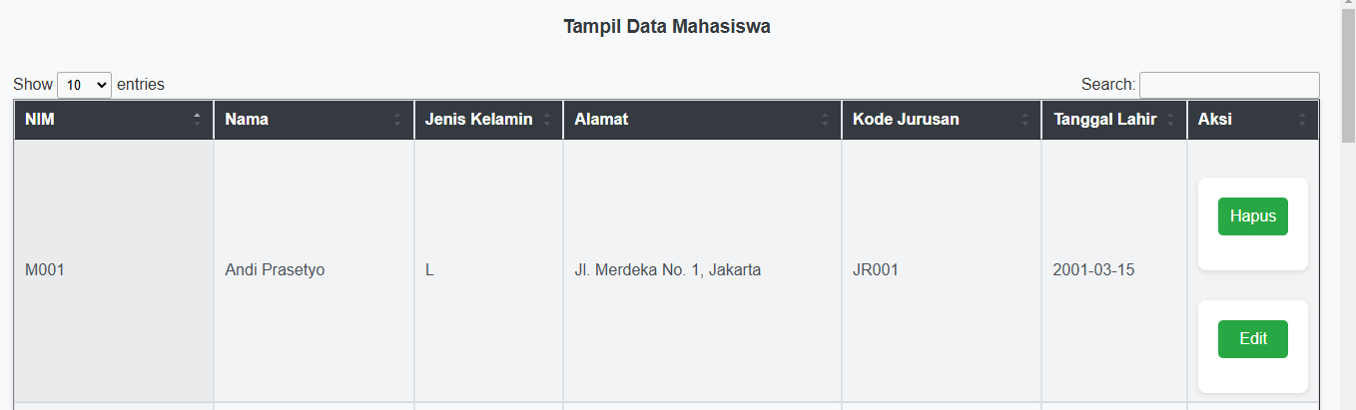



**Toast2**

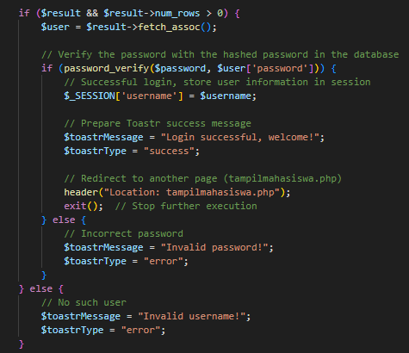

**Gabisa ditampilkan Muncul**

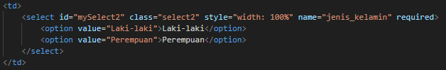

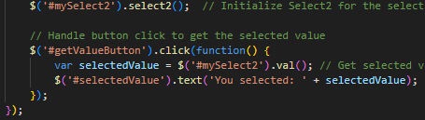

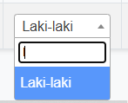

**Ditable option bisa diacari option**